Relazione Progetto Aree Forte Processo Immigratorio
---------------------------------------------------------------------------------

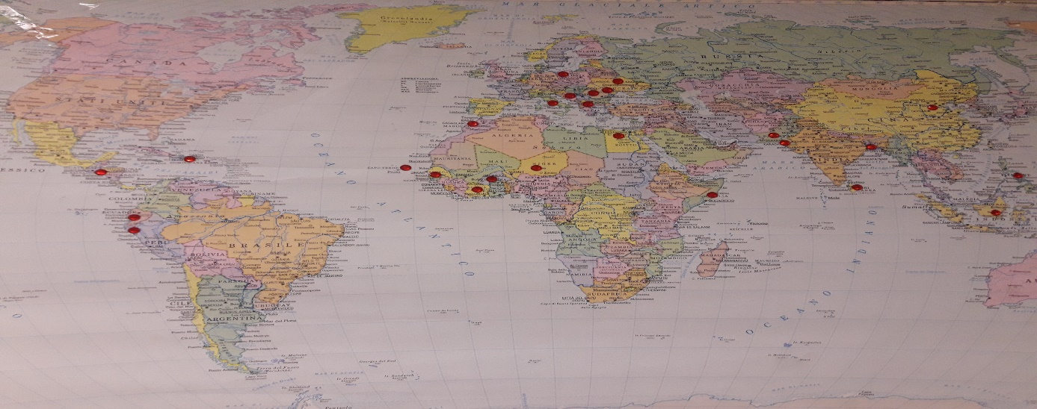
UNA SCUOLA PER TUTTI

L’Istituto Comprensivo Karol Wojtyla di Roma (Via Concesio 2), ha realizzato le azioni previste dal progetto Aree a forte processo immigratorio dal 9 novembre al 14 dicembre 2017. Sono stati impegnati 11 docenti e personale ATA per l’apertura dei plessi in orario extrascolastico. La partecipazione degli alunni alle attività è stata assidua ed entusiasta ( totale di 85 presenze).
Sono stati coinvolti i genitori rappresentanti di classe (30) e i genitori con cittadinanza non italiana che hanno partecipato in numero di 10/15 ad incontro.
Il Progetto è stato arricchito da uno spazio che ha visto le classi IV e V realizzare biscotti e preparati alimentari presso la cucina del plesso Borghi, confezionati ed offerti nell’evento conclusivo dello stesso.
Nella scuola primaria sono stati attivati:
- il laboratorio di italiano L2 per sollecitare gli alunni all’utilizzo della lingua in funzione comunicativa, monitorando i livelli di abilità è stato possibile modulare gli interventi, sono state utilizzate anche modalità grafico pittorico e costruttive in forma laboratoriale, che hanno motivato i bambini allo scambio verbale e non verbale, nel lavoro di gruppo. Hanno partecipato 25 alunni con cittadinanza non italiana, neo arrivati, nati in Italia.
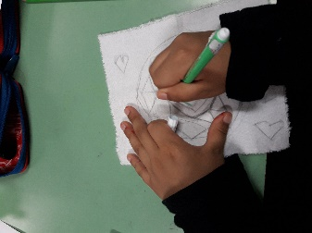
- Il laboratorio artistico espressivo ha ottenuto il gradimento dei partecipanti (25 con cittadinanza non italiana, neo arrivati e nati in Italia) che hanno sperimentato:
- tecniche grafico pittoriche per l’espressione dei propri sentimenti
- tecniche miste per la realizzazione di mandala ad “acqua”
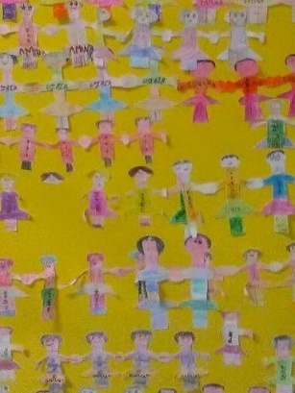
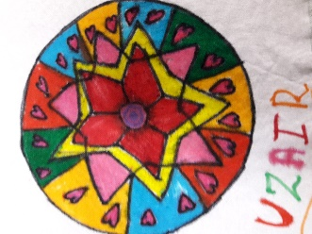
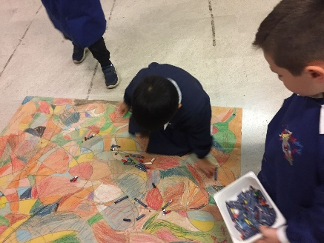
- tecniche di musica e movimento per l’inclusione con le quali attraverso l’esperienza del suono e del movimento, del ritmo e della voce hanno improvvisato dialoghi sonori e coreografie di forte impatto socializzante.

Le realizzazioni dei laboratori sono state utilizzate per una mostra permanente su una grande parete che vede al centro un planisfero chiamato “siamo in tutto il mondo” su cui gli alunni hanno posto contrassegni in corrispondenza dei paesi di origine, attività che ha coinvolto ed incuriosito tutti tanto da sollecitare racconti ed esperienze sui vissuti personali.
-------------------------------------------------------------------------
Nella scuola secondaria di primo grado sono stati attivati:
- Il laboratorio di Italiano L2 condotto da insegnante abilitata con buona ricaduta sui percorsi individuali dei partecipanti.
- Il laboratorio artistico espressivo condotto da docenti di arte e tecnologia in cui i ragazzi hanno sperimentato tecniche costruttive e lavorato in gruppo con metodologie laboratoriali e di peer tutoring, le realizzazioni hanno ottenuto il gradimento dei partecipanti e sono state esposte nel periodo prenatalizio presso il plesso della scuola secondaria.

-------------------------------------------------------------------------

Spazio di incontro per i genitori.
E’ stato proposto uno spazio di incontro al quale sono stati invitati i genitori degli alunni con cittadinanza non italiana, i genitori rappresentanti di classe e via via, quelli interessati. La partecipazione agli incontri settimanali (per un totale di 20 ore) ha permesso a tutti i partecipanti di acquisire informazioni sui percorsi che si stavano attivando con gli studenti, i docenti partecipanti hanno reperito le informazioni utili relativamente al sistema scolastico e alle opportunità di formazione per adulti sul territorio. Si sono stabilite relazioni spontanee tra i genitori non italiani e quelli italiani grazie all’apertura della scuola, spesso infatti i genitori non italiani hanno rare occasioni di confronto. Sono stati affrontati temi quali quello della cittadinanza e sono emerse motivazioni e pareri diversi a seconda della provenienza. C’è stato uno scambio comunicativo intenso, nonostante le diverse lingue, sono stati descritti ed usati codici verbali “di base” quali il saluto per i genitori neo arrivati. C’è stato uno scambio relativo ad abitudini ed usi ma soprattutto sono stati progettati altri spazi di partecipazione, anche in ambito didattico multiculturale, attraverso la ricerca di fiabe e racconti da far leggere in classe nella lingua “madre” dei bambini.

-------------------------------------------------------------------------
Sono stati somministrati Questionari di gradimento ad alunni e genitori al termine delle attività.
E’ stato somministrato un Questionario conoscitivo, compilato da circa 80 famiglie, i dati raccolti forniranno un quadro utile alla revisione del curricolo e alla progettazione in un’ottica multiculturale. Saranno diffusi affinché tutti possano essere maggiormente consapevoli della realtà vissuta quotidianamente dagli alunni.

E’ stato aggiornato il PAI, sono stati inseriti sul sito materiali di interesse generale, circolari amministrative, moduli in lingue diverse, documenti per la didattica dell’Italiano L2 e per la progettazione di percorsi multiculturali.

Sono stati realizzati prodotti multimediali (video) ed un PDF che riassume le fasi del progetto inseriti sul sito Istituzionale dell’Istituto nella sezione Multicultura per la documentazione e la diffusione delle buone pratiche messe in campo grazie al Progetto Aree a forte processo Immigratorio.
-------------------------------------------------------------------------

Roma
Il Dirigente Scolastico
Prof.ssa Loredana Garritano

